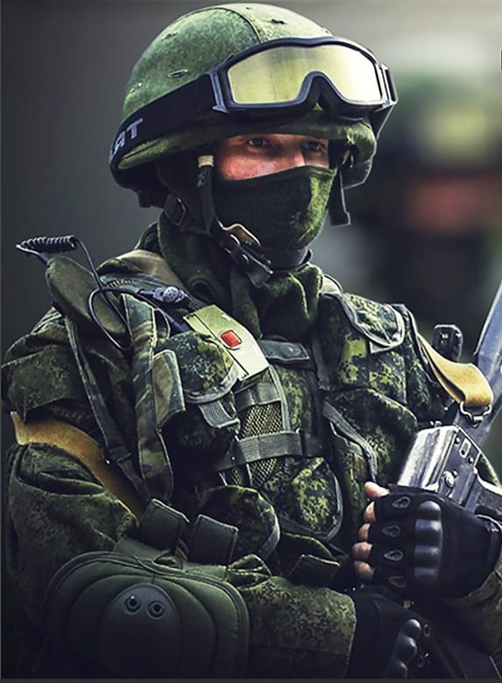*«ЧТО ТЫ МОЖЕШЬ СДЕЛАТЬ ДЛЯ СВОЕЙ РОДИНЫ?»*

***«Быть патриотом- значит***

***поддержать свою страну всегда»***

Военный комиссариат Коченевского и Колыванского районов Новосибирской области осуществляет набор граждан, пребывающих в запасе, на военную службу по контракту в батальонах резерва.

Требования:

* возраст до 40 лет
* годен по состоянию здоровья

ВОЕННАЯ СЛУЖБА ПО КОНТРАКТУ ЭТО:

* Денежное довольствие, состоящее из окладов.
* Проезд на безвозмездной основе один раз в год.
* Меры поддержки детей военнослужащих при поступлении в некоторые высшие заведения.
* Продовольственное обеспечение.
* Бесплатное вещевое обеспечение.
* Жилищное обеспечение.
* Бесплатное обследование, лечение и реабилитационное обеспечение в военно- медицинских учреждений.
* Обязательное государственное личное страхование за счет средств федерального бюджета.
* Выплата подъемного пособия при перемещении к новому месту службы.
* Дополнительные социальные гарантии и компенсации при выполнении задач в условиях чрезвычайного положения и при вооруженных конфликтах.
* Единовременное пособие при увольнении с военной службы.
* Выслуга лет военнослужащим, проходящим военную службу по контракту в Забайкалье, Таджикистане засчитывается в льготном исчислении.

За более подробной информацией обращаться в военный комиссариат Коченевского и Колыванского районов по адресу: р.п.Коченево ул. Максима Горького д. 202.

Телефон для контакта: **8(38351)23033**- дежурный военного комиссариата,

**8(38351)23092**- отделение учета мобилизационных ресурсов.